Лабораторна робота №6

ТЕМА: Робота зі списками та множинами

Мета: отримати практичні навички розроблення програм мовою Python для обробки даних, що зберігаються в списках та множинах.

Завдання 1.
Запис списку у зворотньму порядку та визначення кількості його елементів.
Програмний код:
#!/usr/bin/python

# Ініціалізуємо список
List = list()
size = 0

# Функція для записування списка у зворотньому порядку
def task(List: list, size: int):
List.sort(reverse=True)
size = len(List)

# Функція для виводу сиску
def printList(List: list):
for i in List:
print(i)

# Вводимо елементи в список
while(True):
List.append(input("Введіть елемент в список (quit для виходу) "))
if List[-1] == "quit":
List.pop()
break

task(List, size)
printList(List)
print(size)

Результат виконання:

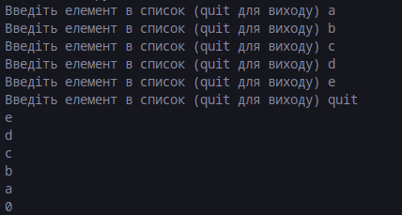

Завдання 2.
Формування нового списку, у який входить кожен другий елемент поточного списку.
Програмний код:
#!/usr/bin/python

# Ініціалізуємо списки
List = list()
List2 = []

# Функція яка формує новий список, у який входить кожен другий елемент поточного списку
def task(List: list):
tmpList = List[1::2]
return tmpList

# Функція для виводу сиску
def printList(List: list):
for i in List:
print(i)

# Вводимо елементи в список
while(True):
List.append(input("Введіть елемент в список (quit для виходу) "))
if List[-1] == "quit":
List.pop()
break

List2 = task(List)
printList(List2)
Результат виконання:
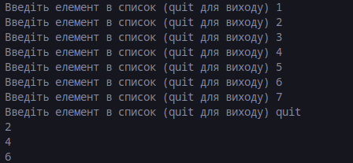

Завдання 3.
Задано текст з латинських літер. Символи цього тексту формують множину. Скласти програму, яка визначає і виводить на екран всі літери, які входять в текст один раз.
Програмний код:
#!/usr/bin/python

# Функція яка визначає множину з літерами, які входять в текст один раз
def task(String: str):
uniqueElements = set()
seenElements = set()
List = list(String)
for Item in List:
if Item not in seenElements:
uniqueElements.add(Item)
else:
uniqueElements.discard(Item)
seenElements.add(Item)
return uniqueElements

# Функція для виводу множини
def printSet(Set: set):
for i in Set:
print(i)

text = input("Введіть текст: ")

Set = task(text)
printSet(Set)
Результат виконання:
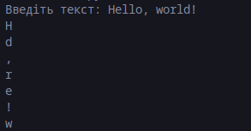

Посилання на почтковий код: https://github.com/0di1n/PythonLabs/tree/master/Lab6

